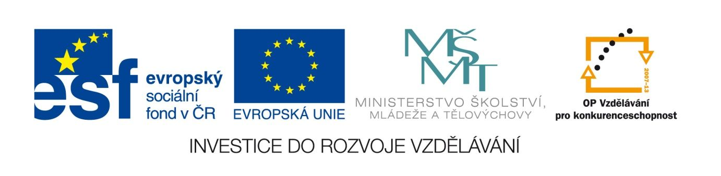

Středověk – Vita Caroli
VY_12_INOVACE_LITSTARA30
Anotace
Eva Bednářová
květen 2012
I.ročník – ČJ, středověk

Diktát
cíl: opakování pravopisu, znalostí z fonetiky.

Text diktátu:
Toto království jsme našli tak zpustošené, že jsme nenašli jediného hradu svobodného, takže jsme neměli, kde bychom přebývali, leč v domech měšťanských jako měšťan. Hrad pražský byl tak opuštěn, pobořen a zničen, neboť od časů krále Otakara II. byl celý ztroskotán až k zemi. Na tom místě jsme dali nově vystavěti nově velikánský a krásný palác s velikým nákladem, jak je dnes patrno kolemjdoucím.

MARTÍNKOVÁ, V. Čítanka 1.4. vyd. Praha : Tripolia, 2001.
ISBN80-86448-14-2. s.156.

Úkoly k diktátu:

- Karel používá 1. osoby množ. čísla ,i když mluví jen o sobě. Proč? Jakou funkci tu má množné číslo?
- Podtrhněte určitá slovesa v 1.souvětí. Kolik vět obsahuje?
- Ve 2. větě prvního souvětí je spojení : Nenašli jsme hradu svobodného. Jak toto spojení vnímáš? Jak bys totéž vyjádřil(a) současnou češtinou?
- V čem se obě vyjádření liší?
- Vypiš několikanásobný větný člen.
- V jakém významu je užito slovesa ztroskotat? Uveď synonyma.
- V jakých významech užíváme slovesa ztroskotat běžně dnes? Vysvětli na příkladech.
- Vypiš 2 slova, ve kterých se projevuje spodoba znělosti. Jev označ.
- Vypiš prvních 5 znělých souhlásek.

